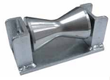
Роликовые опоры OD 150 – 200 могут использоваться
для того, чтобы направлять трубопровод и
воспринимать вес трубопровода, в качестве
направляющих и обычных опор. Вогнутая форма
роликов обеспечивает боковой охват трубы. Данные
ролики позволяют трубе скользить вдоль оси
трубопровода. Такие опоры особенно подходят для
восприятия боковой нагрузки от трубопровода, которая
может составить до 35% от вертикальной нагрузки на
трубопровод.

